**MEDIA PEMBELAJARAN MENGGUNAKAN AUGMENTED REALITY UNTUK MENGETAHUI JENIS-JENIS KUCING**

Achmad Aditya Ashadul Ushud

Program Studi Teknik Informatika, Fakultas Teknologi Informasi,

Universitas Budi Luhur

*e-mail : achmad.aditya@budiluhur.ac.id*

***ABSTRACT***

*Augmented Reality offers a new way of teaching and learning. Unlike books which are usually only one-way interaction, where books only provide information, while the reader only receives information. There is no two-way interaction. In addition, the information provided by the book tends to push the reader to imagine, because the information is displayed in the form of text or a one-dimensional image. Through augmented reality, information is displayed in the form of 3-dimensional visual images, so users only have to see it without must to imagine it. This research tries to provide information about the various types of cats through augmented reality technology. So users can know and classify the types of cats, both for learning purposes and for knowing the type of cat they belong to if the user has a pet cat. In addition, through this research, additional information is also given about the type of cat, such as habits, preferred food, and the its character, so that it can be useful for cat owners to get the right information for their pet cats. This research tries to make a simple application so can be easy to use by anyone through an Android application that is run via a smartphone or tablet. Because at this time smartphones or tablets that use the Android operating system are the most popular devices that have the most users compared to other operating systems.*

*Keywords: Augmented Reality, breed of cat, Android*

***ABSTRAK***

*Augmented Reality menawarkan cara baru dalam kegiatan belajar dan mengajar. Tidak seperti buku yang biasanya hanya bersifat searah, dimana buku hanya memberikan informasi, sementara pembacanya hanya menerima informasi. Tidak ada interaksi dua arah. Selain itu informasi yang diberikan buku cenderung banyak yang harus dibayangkan oleh pembaca, karena informasi tersebut ditampilkan dalam bentuk teks atau gambar satu dimensi yang hanya memperlihatkan satu sisi saja. Melalui augmented reality ini, informasi langsung ditampilkan dalam bentuk gambar visual 3 dimensi, sehingga pengguna tidak pelu membayangkan, cukup dilihat secara langsung. Penelitian ini mencoba memberikan informasi mengenai jenis-jenis kucing yang jumlahnya beragam melalui teknologi augmented reality. Sehingga pengguna bisa langsung mengetahui dan menggolongkan jenis-jenis kucing, baik untuk tujuan pembelajaran maupun untuk mengetahui jenis kucing miliknya bila pengguna memiliki kucing peliharaan. Selain itu melalui penelitian ini, diberikan juga informasi tambahan mengenai jenis kucing seperti kebiasaan, makanan yang disukai, hingga karakter dari kucing tersebut, sehingga bisa bermanfaat bagi pemilik kucing untuk mendapatkan informasi yang tepat untuk kucing peliharaannya. Penelitian ini mencoba membuat aplikasi sederhana dengan tujuan mudah digunakan oleh siapa saja dengan aplikasi Android yang dijalankan lewat smartphone atau tablet. Karena pada saat ini smartphone atau tablet yang menggunakan system operasi Android merupakan gawai terpopuler yang paling banyak penggunanya dibandingkan dengan system operasi lain.*

***Kata kunci:*** *Augmented Reality, jenis kucing, Android*

**PENDAHULUAN**

**1.1. Latar Belakang**

Media pembelajaran yang selama ini banyak digunakan adalah media cetak seperti buku. Setelah itu media audio visual mulai digunakan untuk membantu memahami materi agar lebih mudah. Dalam hal mengamati objek, seringkali untuk mendapatkan informasi tentang objek tersebut, dibutuhkan untuk melihat langsung objek yang diamati, bukan hanya melihat melalui gambar atau foto yang ada di dalam buku. Saat ini ada teknologi yang memungkinkan menghadirkan obyek yang ingin diamati secara langsung melalui media digital. Teknologi tersebut adalah Augmented Reality (AR). Teknologi Augmented Reality secara langsung dapat mewujudkan dunia maya ke dalam dunia nyata, dalam bentuk 3 dimensi sehingga sangat membantu proses belajar agar tidak monoton [1]. AR ini disebut juga sebagai realitas tambahan yang merupakan penggabungan objek digital dua atau tiga dimensi dari dunia maya ke dalam lingkungan yang ada di dunia nyata yang dapat dilakukan secara real time [2].

Kaktus yang ada di dunia memiliki berbagai jenis. Untuk mengenali jenis-jenis kaktus tidaklah mudah. Terutama bagi orang biasa yang hanya bisa mengenali kaktus karena tumbuhan tersebut berduri dan punya batang besar berwarna hijau. Padahal tidak semua jenis kaktus memilki duri. Mengenali jenis kaktus tentunya akan sulit jika hanya mengandalkan gambar atau foto, karena seringkali gambar atau foto tidak merepresentasikan bentuk kaktus seutuhnya.

Penelitian ini bertujuan untuk mempermudah dalam mengenali jenis kaktus menggunakan teknologi Augmented Reality dengan metode Marker Based Tracking sebagai pembelajaran. Penelitian ini menghasilkan sebuah aplikasi yang dapat menampilkan tanaman kaktus tersebut dalam bentuk 3D objek. Ada tiga tujuan pembelajaran yang perlu diperhatikan dalam menampilkan objek ke bentuk 3 dimensi diantaranya [3]:

1. Objek dapat dikenali dengan mudah.

2. Objek dapat dikenali melalui petunjuk, berupa suara misalnya.

3. Tampilan 3 dimensi sesuai dengan objek yang dipilih.

**TINJAUAN PUSTAKA**

**Hasil Penelitian Sebelumnya**

Penelitian yang telah dilakukan oleh Julia Safitri dan tim, telah membuat aplikasi yang mampu membantu proses belajar mengajar bagi para para guru di sekolah dasar sehingga lebih interaktif dan meningkatkan minat belajar siswa. Selain itu aplikasi juga mampu membantu mengidentifikasi perbedaan tanaman dikotil dan monokotil dengan lebih mudah [4].

Penelitian yang telah dilakukan oleh Dedy Atmajaya menghasilkan aplikasi interaktif menggunakan teknologi Augmented Reality untuk meningkatkan minat belajar siswa PAUD yang sering sekali terganggu focus dan konsentrasinya. Dengan pembelajaran interaktif ini, para guru sangat terbantu untuk mendapatkan perhatian dari siswa sekaligus proses pengajaran menjadi lebih menarik [3].

**Kaktus**

Saat ini banyak orang yang menggemari tanaman kaktus untuk dijadikan tanaman hias yang ditempatkan di dalam rumah. Alasan menjadikan kaktus sebagai tanaman hias adalah karena keunikan bentuk pada kaktus. Bentuk kaktus yang unik ini dianggap berfungsi sebagai pemanis ruangan. Selain itu perawatan tanaman kaktus tidak sulit, kaktus cukup ditempatkan di tempat yang mendapatkan sinar matahari yang cukup, dan hanya perlu disiram satu atau dua pekan sekali.

**Augmented Reality**

Multimedia telah lama digunakan sebagai media pembelajaran yang efektif. Multimedia menggabungkan berbagai bentuk sarana seperti teks, suara, gambar, video dan sebagainya dalam bentuk digital sehingga dapat dissampaikan melalui media seperti komputer untuk dapat dibuat secara interaktif. [5]. Augmented Reality dirasakan lebih efektif dalam menyampaikan informasi, terutama dalam kegiatan belajar dan mengajar dibandingkan dengan media pembelajaran lainnya [6]. Dalam Augmented Reality, ada beberapa metode yang digunakan, yaitu marker based tracking dan markerless [7].

1. Marker based tracking.

Marker based tracking menggunakan marker atau penanda berupa objek dua dimensi yang memiliki suatu pola biasanya merupakan ilustrasi hitam dan putih.

1. Markerless:

Marker dikenali dalam bentuk posisi perangkat, arah, atau lokasi. Sehingga dengan metode markerless pengguna tidak perlu lagi mencetak sebuah marker.

Penelitian ini menggunakan metode marker based tracking, dimana marker dibuat dan siapkan terlebih dahulu. Marker harus dapat dikenali dengan mudah oleh system AR. Sehingga marker dapat dikatakan harus reliable pada segala kondisi [8].

**METODE**

Metode penelitian yang digunakan dalam pembuatan media pembelajaran ini memiliki 4 tahapan proses. Pada tahap pertama, dilakukan perencanaan, studi literature, perumusan masalah dan solusi yang diterapkan. Tahap kedua adalah pengumpulan data, melalui observasi, wawancara, dan survei. Lalu data yang didapatkan diolah dan didokumentasikan. Tahak ketiga adalah mulai analisa dan pembuatan sistem, termasuk di dalamnya uji coba dan revisi. Tahap terakhir adalah evaluasi.

**HASIL DAN PEMBAHASAN**

**Analisa Kebutuhan Perangkat Lunak**

Spesifikasi kebutuhan perangkat keras (hardware) dan perangkat lunak (software) agar aplikasi ini dapat berjalan dengan baik adalah sebagai berikut.

1. Perangkat Laptop yang digunakan dalam membuat aplikasi adalah:
   1. RAM 8 GB DDR 4
   2. Prosesor Intel Core i5-6200 4 CPU 2,3 GHz
   3. Hardisk SSD 250 GB
   4. VGA Card NVidia GeForce 940MX 4GB
2. Perangkat Smartphone yang digunakan dalam menjalankan aplikasi yang telah dibuat adalah:
3. Sistem Operasi Android 9 Oreo
4. Processor Snapdragon 625 Octa Core Cortex A53 2 Ghz
5. RAM 4 GB
6. Kamera 12 MP
7. Resolusi 1920 x 1080 piksel

**Desain**

1. **Rancangan Menu**

Menu awal ketika aplikasi ini dijalankan adalah, Deteksi, Panduan dan Keluar. Menu Deteksi akan memulai mendeteksi marker, menu Panduan menampilkan informasi panduan penggunaan aplikasi. Sedang menu Keluar akan menutup aplikasi.

Menu Utama

Tentang

Keluar

Deteksi

Obyek 3D

Buka Web

## Gambar 1. Rancangan Menu

1. **Rancangan Layar Aplikasi**

Rancangan layar aplikasi merupakan bentuk tampilan dari aplikasi yang dibuat untuk memberikan informasi bagi pengguna dalam menggunakannya.

1. Rancangan Layar Menu Utama

Rancangan layar menu utama merupakan tampilan awal aplikasi.

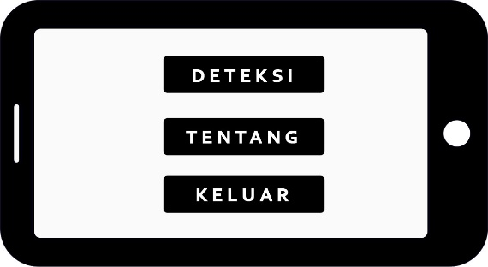

## Gambar 2. Rancangan Layar Menu Utama

1. Rancangan Layar Deteksi

Rancangan layar deteksi ini pengguna dapat memilih marker yang akan diidentifikasi agar objek 3D dan informasi dapat muncul pada layar smartphone. Pada menu ini terdapat tombol kembali yang saat ditekan akan pindah ke layar menu utama.

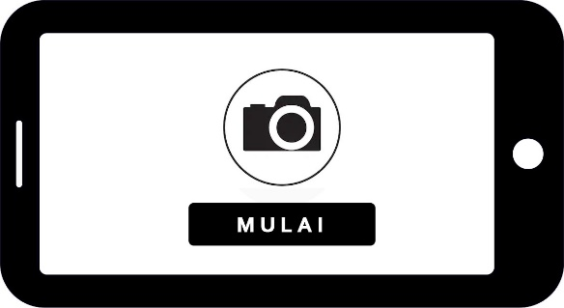

## Gambar 3. Rancangan Layar Deteksi

1. Rancangan Layar Tentang

Pada rancangan layar tentang berisi informasi mengenai cara penggunaan dari aplikasi ini.

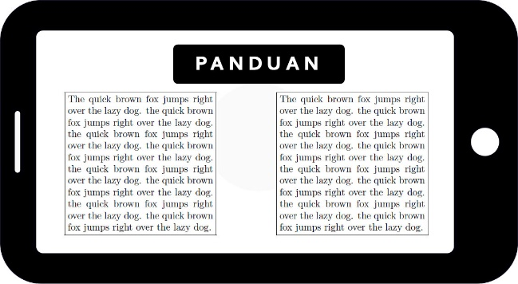

**TENTANG**

## Gambar 4. Rancangan Layar Tentang

**Implementasi**

Pengujian aplikasi dilakukan untuk mengetahui apakah semuai fungsi yang ada pada aplikasi telah berjalan dengan baik dan sesuai kebutuhan.

1. Implementasi Tampilan Layar Menu Utama

Tampilan layar menu utama akan muncul dan terdapat menu seperti Deteksi, Tentang, dan Keluar.

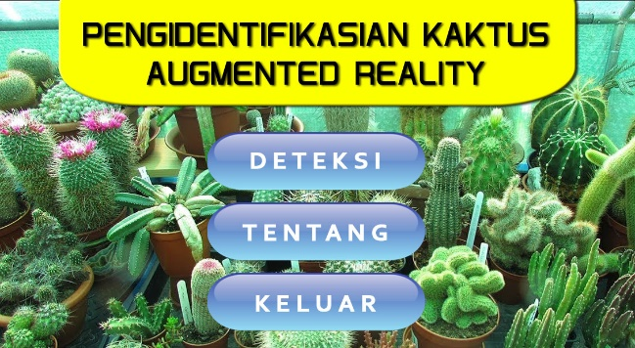

## Gambar 5. Tampilan Layar Menu Utama

1. Implementasi Tampilan Deteksi

Tampilan layar ini berfungsi untuk mendeteksi marker yang akan di-scan dan menampilkan objek 3D.

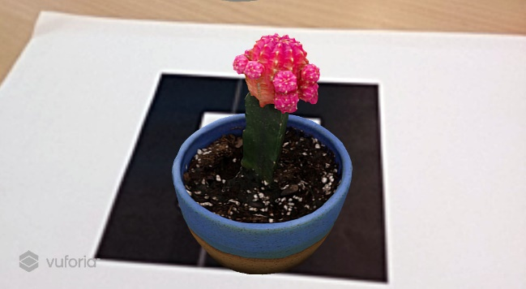

## Gambar 6. Tampilan Deteksi

1. Implementasi Tampilan Tentang

Tampilan ini berisi petunjuk penggunaan dari aplikasi tersebut.



## Gambar 7. Tampilan Tentang

**Pengujian**

Pengujian dilakukan menggunakan metode black box testing. Bertujuan untuk menemukan kesalahan fungsi pada aplikasi. Berikut adalah pengujian black box testing pada aplikasi ini.

1. Pengujian Layar Menu Utama

Berikut tabel pengujian menu utama.

Tabel 1. Pengujian menu utama

|  |  |  |  |  |
| --- | --- | --- | --- | --- |
| **No** | **Pengujian** | **Yang diharapkan** | **Hasil** | **Kesimpulan** |
| 1 | Plih Menu Deteksi | Layar berpindah ke layar AR Kamera | Menu Deteksi berfungsi | Berhasil |
| 2 | Pilih Menu Tentang | Layar berpindah ke layar Tentang | Menu Tentang berfungsi | Berhasil |
| 3 | Klik Menu Keluar | Aplikasi tertutup | Menu Keluar berfungsi | Berhasil |

1. Pengujian Layar Menu Deteksi

Berikut tabel pengujian layar deteksi.

Tabel 2. Pengujian layar deteksi

|  |  |  |  |  |
| --- | --- | --- | --- | --- |
| **No** | **Pengujian** | **Yang Diharapkan** | **Hasil** | **Kesimpulan** |
| 1 | Kamera mengarah ke *marker* | Menampilkan objek *virtual* 3D yang telah dibuat | Muncul objek berupa sebuah tanaman kaktus | Berhasil |
| 2 | Pilih menu Kembali | Kembali ke Menu Utama | Menu Kembali berfungsi | Berhasil |

1. Pengujian Layar Tentang

Berikut tabel pengujian tentang.

Tabel 3. Pengujian layar tentang

|  |  |  |  |  |
| --- | --- | --- | --- | --- |
| **No** | **Pengujian** | **Yang Diharapkan** | **Hasil** | **Kesimpulan** |
| 1 | Pilih menu Tentang | Menampilkan Informasi | Tampil informasi panduan penggunaan | Berhasil |
| 2 | Pilih menu Kembali | Kembali ke Menu Utama | Menu Kembali berfungsi | Berhasil |

**KESIMPULAN**

Berdasarkan hasil perancangan dan analisa program pada aplikasi ini, dapat diambil beberapa kesimpulan antara lain.

* 1. Dengan menggunakan teknologi Augmented Reality proses pengidentifikasian tanaman kaktus tidak perlu menghadirkan tanaman tersebut secara fisik.
  2. Teknologi Augmented Reality membantu pengguna dalam proses identifikasi jenis-jenis kaktus.
  3. Teknologi Augmented Reality terbukti mudah digunakan dan diaplikasikan, karena saat ini pengguna sudah terbiasa dengan penggunaan smartphone dan kameranya, sehingga penggunaan teknologi Augmented Reality sudah tidak asing lagi.

**DAFTAR PUSTAKA**

|  |  |
| --- | --- |
| [1] | R. E. Saputro dan D. I. S. Saputra, “Pengembangan Media Pembelajaran Mengenal Organ Pencernaan,” *Buana Informatika,* vol. 6, no. 2 April, pp. 153-162, 2015. |
| [2] | A. R. Yudiantika, E. Pasinggi, I. P. Sari dan B. S. Hantono, “Implementasi Augmented Reality di Museum: Studi Awal Perancangan,” *PaperKNASTIK,* 2013. |
| [3] | D. Atmajaya, “Implementasi Augmented Reality untuk Pembelajaran Interaktif,” *ILKOM Jurnal Ilmiah,* vol. 9, no. 2 Agustus, pp. 227-232, 2017. |
| [4] | J. Safitri, P. Meilina dan S. N. Ambo, “Implementasi Augmented Reality Sebagai Pembelajaran Pertumbuhan Tanaman Dikotil Dan Monokotil Untuk Sekolah Dasar,” *JUST IT,* vol. 9, no. 1, pp. 32-38, 2018. |
| [5] | I. Binanto, Multimedia Digital-Dasar Teori dan Pengembangannya., Yogyakarta: Andi, 2010. |
| [6] | I. Radu, “Why should my students use AR? A comparative review of the educational impacts of Augmented-Reality,” *IEEE International Symposium,* pp. 313-314, 2012. |
| [7] | A. Rahman, E. dan F. F. Coastera, “Rancang Bangun Aplikasi Informasi Universitas Bengkulu sebagai Panduan Pengenalan Kampus Menggunakan Metode Markerless Augmented Reality Berbasis android,” *Rekursif,* vol. 2, no. 2 November, pp. 63-71, 2014. |
| [8] | S. SIltanen, Theory and Applications of Marker-Based Augmented Reality, vol. 3, Finland: VTT, 2012. |